Quei venti mesi che cambiarono l'Italia: la Resistenza e la spinta verso la libertà
Dall'armistizio dell'8 settembre 1943 fino alla liberazione, il 25 aprile 1945: giovani renitenti alla leva, antifascisti, militari, molte donne, combatterono fianco al fianco. In città e in montagna. Con il sostegno di molti. Per un evento storico che ha portato alla nascita della Repubblica italiana
di DONATELLA ALFONSO
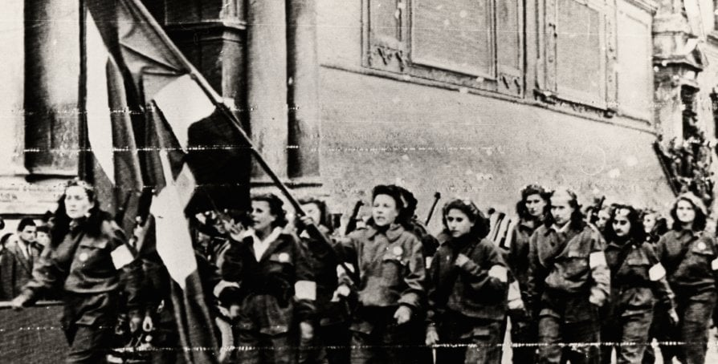

Partigiane sfilano in piazza Maggiore a Bologna (foto: Istituto Parri)
VENTI MESI di vita, di guerra, di speranza e di disperazione. Venti mesi dopo i quali l'Italia non fu più la stessa e la vita di chi ne fu protagonista, ma anche delle persone a loro vicine, cambiò: per molti (e soprattutto per molte) fu anche la conferma di poter dire la propria idea, di fare una propria scelta.
La Resistenza, o guerra di Liberazione che dir si voglia, tra il settembre del 1943 e l'aprile del 1945, coinvolse un numero difficilmente stimabile di persone, soprattutto giovani: se nell'aprile 1945 si arrivarono a contare 130mila combattenti o patrioti (saliti fino a 250-300 mila nelle giornate insurrezionali), era molto più contenuto il numero dei componenti delle prime bande, subito dopo l'armistizio con gli angloamericani dell'8 settembre 1943; e in quei 20 mesi gli allora "banditi", come li chiamavano la Repubblica Sociale Italiana e la forza di occupazione nazista, diventarono via via "partigiani" e Volontari per la Libertà.
Non un esercito regolare, benché strutturato in divisioni e comandi, ma una realtà combattente in cui era fondamentale il rapporto con il territorio, che fossero le montagne o le strade e le fabbriche delle città, dove si muovevano i Gap, i Gruppi di Azione Patriottica, e le Sap, Squadre di Azione Patriottica. Perché solo con l'appoggio della popolazione civile, i resistenti potevano muoversi, nascondersi e trovare supporto nelle regioni occupate dai nazifascisti.
In questo scenario diventa fondamentale il ruolo delle donne, partigiane combattenti, staffette o semplicemente persone pronte a dare il loro apporto anche preparando una pentola di minestra o recuperando abiti civili per i militari in fuga dopo lo sbandamento dell'esercito italiano. Ma, forse per la prima volta, pronte a decidere in prima persona da che parte stare, al di là dei vincoli familiari e della società del tempo.
Ha scritto Italo Calvino, partigiano a poco più di vent'anni nell'Imperiese con il nome di battaglia Santiago: "Avevamo vissuto la guerra (...) non ce ne sentivamo schiacciati, vinti, 'bruciati', ma vincitori, spinti dalla carica propulsiva della battaglia appena conclusa, depositari esclusivi di una sua eredità".
Per questo la Resistenza italiana, nel panorama dei movimenti europei di opposizione al nazifascismo, viene ad avere una caratteristica di prevalente sollevazione popolare, di guerra "civile" perché coinvolge direttamente i cittadini. E quella che sarà l'eredità della lotta di Liberazione, cioè la nascita della Repubblica e il varo della Costituzione, si ritroverà su valori condivisi dalle diverse forze politiche che ritrovavano nell'Assemblea Costituente la stessa rappresentanza che avevano già sperimentato nel Cln, il Comitato di Liberazione Nazionale.
I partiti e i movimenti antifascisti, forzatamente in clandestinità nell'Italia occupata dal Reich, iniziano ad organizzarsi dal 9 settembre del 1943, subito dopo l'annuncio dell'armistizio, dando vita appunto a un Cln composto da comunisti, socialisti, democristiani, azionisti, liberali, demolaburisti.

In quelle stesse ore circa 800mila soldati italiani restano allo sbando; molti cercheranno di rientrare nei luoghi d'origine, spesso unendosi alle prime formazioni partigiane, ma 600mila tra coloro che non accetteranno di aderire alla Rsi, saranno deportati nei lager, dando vita alla cosiddetta "Resistenza disarmata" degli internati militari italiani.
Tra i combattenti ci sono quindi persone di diverso orientamento politico, figure carismatiche dell'antifascismo accanto a ex militari e a giovani di tutte le classi sociali che rifiutano la chiamata di leva e si uniscono alle forze antifasciste. Le brigate partigiane cominciano a definirsi; prevalenti saranno le "Garibaldi", "Giustizia e Libertà", "Matteotti", "Mazzini", ma anche altre formazioni autonome, accanto ai Gap e alle Sap; si estende via via l'azione dei Gruppi di Difesa della Donna (GDD) con aderenti di vario orientamento politico, e il Fronte della Gioventù (FdG).
Tante forze, tante esperienze o nessuna, un unico nemico: il Reich occupante attraverso le SS e la Wehrmacht e il fascismo che prova a rialzarsi attraverso la Rsi. Non è e non poteva essere una guerra facile: nei primi mesi si ricordano veri episodi insurrezionali come a Matera, a Bari e soprattutto le Quattro Giornate di Napoli, nelle quali la popolazione riesce a liberarsi prima dell'arrivo degli alleati. Ma intanto i nazifascisti hanno avviato le deportazioni in massa degli ebrei, come quella del Ghetto di Roma (16 ottobre 1943, 1024 le persone rastrellate, solo 16 torneranno dai campi di concentramento) e, preso atto dell'importanza dell'appoggio garantito dalle popolazioni, si registreranno sempre più rappresaglie contro la popolazione civile.
Sono i 770 morti di Marzabotto-Monte Sole, i 560 di Sant'Anna di Stazzema: donne, bambini, neonati, anziani, ammalati. A Roma, le SS di Kappler fucileranno 335 ostaggi, prelevati dal carcere di Via Tasso e da Regina Coeli, massacrati all'interno di alcune cave di pozzolana sulla via Ardeatina. Nessun manifesto e nessun comunicato radio, con l'invito a consegnarsi, verrà mai emesso per rintracciare i partigiani autori dell'azione di Via Rasella. "L'ordine è già stato eseguito".
Ma tutto questo non allontana i civili dai combattenti, nemmeno dopo il momento di arresto provocato dall'appello del comandante delle forze alleate generale Alexander di sospendere le attività militari nell'autunno del '44: le divisioni partigiane si interrogano, si riorganizzano e affrontano un inverno durissimo, mentre si espandono il consenso e l'appoggio delle popolazioni. Perché, come dice la canzone-simbolo della Resistenza, "fischia il vento ... scarpe rotte/eppur bisogna andar". Si è però rallentato, limitando o cancellando i lanci di armi e altri materiali necessari, il sostegno da parte dei comandi alleati che vorrebbero una più limitata azione militare dei partigiani, tra i quali prevale la presenza delle Brigate Garibaldi di ispirazione comunista.

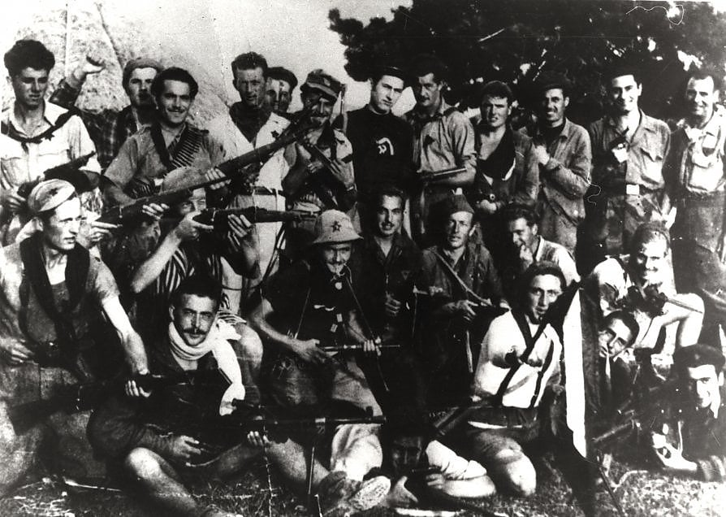
Una banda di partigiani in montagna (foto: Istituto Parri)

Nell'estate del 1944 Roma e il Sud, con la presenza alleata e il governo Badoglio, sono ormai libere, e le diverse fasi dei combattimenti portano alla costituzione di repubbliche indipendenti o Zone libere, da Montefiorino sull'Appennino modenese, a quelle della Val Trebbia, la Val Taro e la Val Ceno tra Liguria, Piemonte ed Emilia. Seguiranno la repubblica dell'Ossola e quella di Alba, entrambe in Piemonte; i primi esempi con i quali i partigiani avviano, anche se per brevi periodi, un nuovo progetto di amministrazione.
Sono brevi lampi di libertà, perché la controffensiva tedesca sarà ancora più forte, con rastrellamenti, impiccagioni e fucilazioni di combattenti catturati o di loro sostenitori. L'inverno tra il 1944 e il '45, con gli Alleati fermi sulla Linea Gotica, quindi con il Nord completamente isolato, è il più drammatico. Solo all'inizio della primavera, con la ripresa dei lanci da parte degli alleati e con la sempre più organizzata presenza del Cln che si muove come un vero e proprio governo, le formazioni partigiane riprendono a muoversi con maggior forza.
Intanto, in Europa e sugli altri fronti le forze dell'Asse stanno ripiegando; nel'Italia del Nord le insurrezioni sono pronte per aprile; già il 24 Genova inizierà a liberarsi, costringendo il generale Meinhold, pronto a far saltare il porto, a firmare la resa nelle mani dell'operaio Remo Scappini il giorno seguente; in quelle stesse ore si solleva Milano e via via gli altri centri. I combattimenti continueranno sporadicamente per alcuni giorni, ma la cattura e la fucilazione di Benito Mussolini e dei suoi gerarchi a Dongo suggelleranno la fine della guerra di Liberazione propriamente detta.
Venti mesi, quindi: quelli la cui spinta e anche il cui ricordo non saranno pienamente realizzati negli anni a venire, con il rammarico di molti combattenti di allora. Ma ne resta, oltre alla prima e probabilmente unica presa di coscienza del popolo italiano contro una lunga dittatura, una guerra perduta e una conseguente occupazione sanguinosa, l'eredità di quel senso di comunità e di bene comune che sarà trasferito poi nella Carta Costituente.

